**值 班 专 报**

**第256期**

**2022年9月13日**

每日情况汇总〔2022〕第256期

[天气预报]

天气：晴；温度：23℃~32℃；风向：风力2-3级。

【消防要情】

【灭火救援】

9月12日0时至9月13日0时，全市共接警出动7起。其中，火灾1起，出动消防车2台（次）、指战员10人（次）。抢险救援和社会救助6起，出动消防车12台（次）、指战员60人（次）。

【综合信息】

截止9月13日10时01分支队对火灾录入情况进行抽查，根据《火灾与警情统计系统应用管理暂行规定》要求，各队站无迟报警情。

9月12日10时50分，总队利用指挥视频系统对盘锦支队机关和所辖兴隆台大队、向海大道消防救援站、双台子大队、城北街消防救援站值班值守情况进行视频点调，值班人员全部在岗在位。

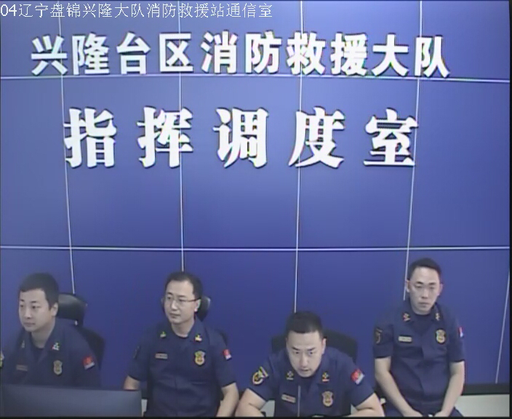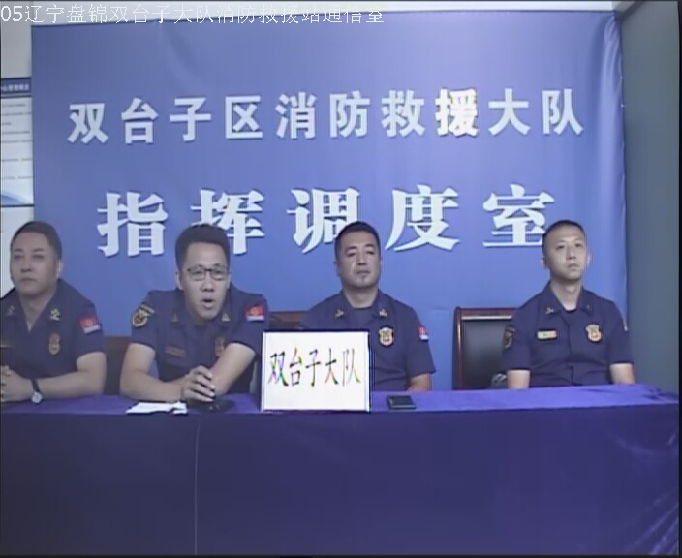

【全勤抽查】

9月12日8时49分，支队对公园街消防站、滨海大道消防站交接班情况进行抽查，各队站值班人员全部在岗在位。



【车辆监控】

9月12日，支队利用车辆监控系统对红海滩大街消防站、公园街站执勤车辆及行政车辆行驶情况进行抽查，红海滩大街消防站、公园街消防站车辆行驶状态平稳。



【队伍管理】

兴隆大队测酒6人、饮酒报备0人、饮酒安全提示111人，救援现场安全提示6条。

 

指挥中心 编辑人：赵春浩 刘忠宝